Стандартный канал ТЧ. Канал тональной частоты (ТЧ) является единицей измерения емкости систем передачи и используется для передачи телефонных сигналов, а также сигналов данных, факсимильной и телеграфной связи. Такой канал включает в себя двухпроводное окончание и четырехпроводный тракт. Дифсистема (ДС) служит для перехода с четырехпроводного тракта к двухпроводному окончанию. Удлинители в двухпроводном окончании имеют затухание 3,5 дБ и называются транзитными. Характеристики канала ТЧ нормируются рекомендациями МСЭ-Т серии М. В нашей стране требования МСЭ-Т уточняют "Нормы на электрические параметры каналов ТЧ магистральной и внутризоновых первичных сетей", введенные в действие приказом Министерства связи № 43 от 15.04.96. Рассмотрим основные характеристики канала ТЧ.
Нормированные (номинальные) измерительные уровни в стандартных точках канала ТЧ составляют (Рис. 6.21): на входе канала 0 дБм, на выходе транзитного удлинителя минус 3,5 дБм, на входе четырехпроводного тракта минус 13 дБм, на выходе четырехпроводного тракта 4,3 дБм, на входе транзитного удлинителя минус 3,5 дБм и на выходе канала минус 7 дБ.
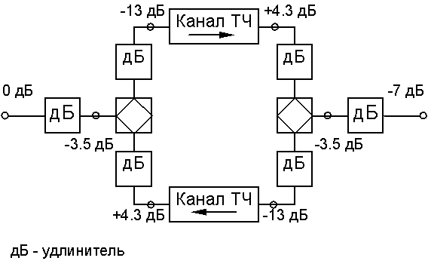
Рис. 6.21. Номинальные измерительные уровни канала
Входное Z_{ВХ} и выходное Z_{ВЫХ} сопротивления канала ТЧ равны 600 Ом. Отклонение входного и выходного сопротивлений от номинального Z_{Н} оценивается коэффициентом отражения 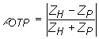или затуханием несогласованности (отражения) 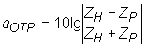, где Z_{Р} - реальное значение cопротивления. Значение не должно превышать 10%.
Остаточное затухание канала. Это есть величина, равная разности суммы затуханий и суммы усилений в канале: . Остаточное затухание канала ТЧ составляет 7 дБ. Максимальное отклонение во времени на одном транзитном участке не должно превышать 2,2 дБ с вероятностью 0,95.
Эффективно передаваемая полоса частот канала ТЧ - полоса, на крайних частотах которой (0,3 и 3,4 кГц) остаточное затухание на 8,7 дБ превышает остаточное затухание на частоте 800 Гц. Частотная характеристика отклонения канала ТЧ от номинала 7 дБ должна оставаться в пределах шаблона (Рис. 6.22) при максимальном числе транзитов, т.е. при 12 переприемных участках.
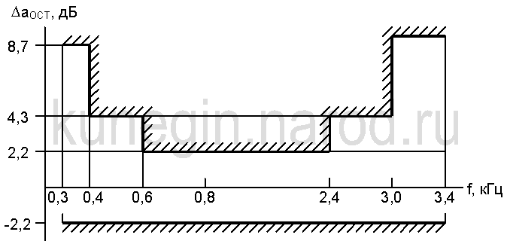
Рис. 6.22. Шаблон отклонения остаточного затухания аналогового канала ТЧ
Фазочастотные искажения не являются столь существенным при передаче речи. Но так как каналы ТЧ используются также для передачи данных и факсимильной связи, большие фазочастотные искажения недопустимы. Поэтому нормируется отклонение группового времени передачи (ГВП) от его значении на частоте 1900 Гц на одном транзитном участке длиной 2500 км (Рис. 6.23).
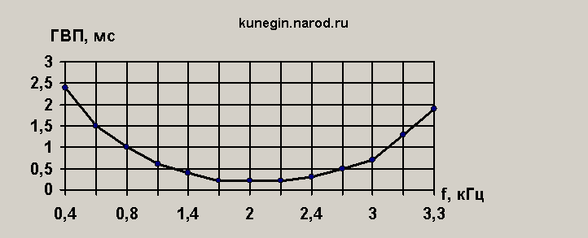
Рис. 6.23. Допустимые отклонения ГВП канала ТЧ
Коэффициент нелинейных искажений канала ТЧ на одном транзитном участке не должен превышать 1,5% (1% по третьей гармонике) при номинальном уровне передачи тока частотой 800 Гц. Амплитудная характеристика при этом нормируется следующим образом: остаточное затухание канала на одном транзитном участке должно оставаться постоянным с точностью 0,3 дБ при изменении уровня измерительного сигнала от минус 17,5 дБ до плюс 3,5 дБ в точке с нулевым измерительным уровнем на любой частоте пределах 0,3... 3,4 кГц. При повышении уровня измерительного сигнала до 8,7 и 20 дБ остаточное затухание должно уменьшиться не менее чем на 1,75 и 7,8 дБ соответственно.
Помехи в каналах ТЧ. На выходе канала ТЧ кроме информационного сигнала присутствуют помехи, которые определяются на приемном конце в точке с относительным уровнем минус 7 дБ. Средняя величина псофометрического (взвешенного) напряжения помех в канале в течение любого часа на одном переприемном участке длиной 2500 км не должна превышать 1,1 мВ псоф (10000 пВт псоф в точке относительного нулевого уровня).
Стандартные каналы ТЧ, организованные с помощью цифровых и оптических систем передачи, являются более высококачественными. Поэтому ряд характеристик цифровых каналов ТЧ имеют следующие отличия.
Нормы на амплитудно-частотные искажения заданы МСЭ-Т в виде шаблона (Рис. 6.24). Если сравнить допустимые отклонения остаточных затуханий цифровых и аналоговых каналов ТЧ (см. Рис. 6.22), можно отметить, что нормы для цифровых каналов более жесткие. То же можно сказать и о фазочастотных искажениях (Рис. 6.25).
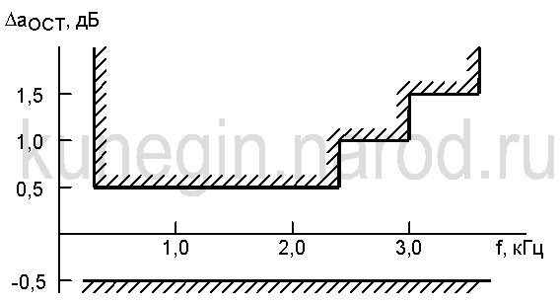
Рис. 6.24. Шаблон отклонений остаточного затухания цифрового канала ТЧ
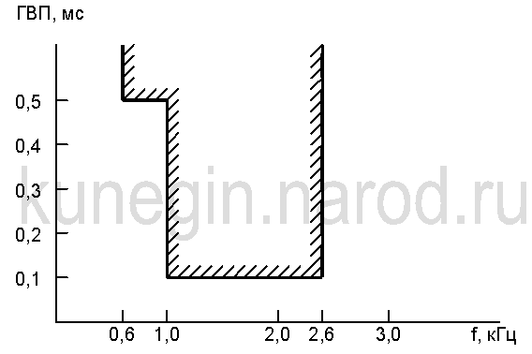
Рис. 6.25. Шаблон на допустимую неравномерность ГВП цифрового канала ТЧ
Для цифровых каналов ТЧ вводится дополнительная характеристика, которая оценивает шумы квантования. Эта характеристика задается в виде зависимости отношения сигнал-шум (ОСШ) от уровня сигнала (Рис. 6.26).
